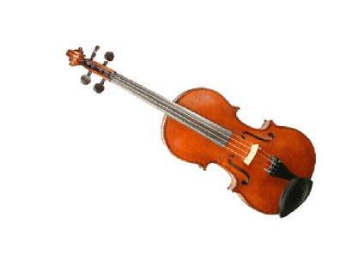
September 2022
Information från styrelsen i
Brf FIOLEN

Vår sommarfest
Äntligen kunde vi ha sommarfesten på gården och vädret var perfekt för det. Det var många som kom och vi började tidigt för att barnen ska kunna vara med och leka innan det var läggdags för dem.
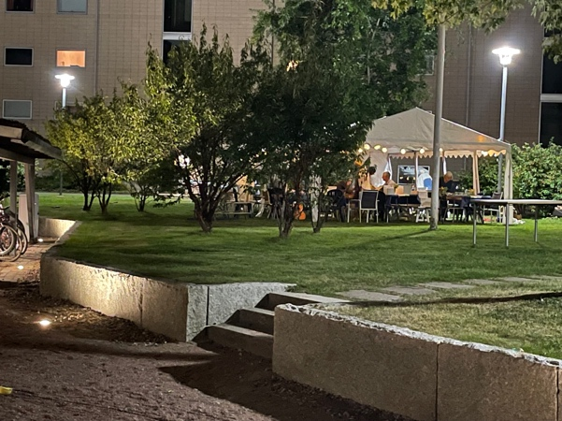
Föreningens bardisk invigdes och den kommer att finnas tillgänglig för medlemmarna om ni vill ordna egen fest på gården eller i vår lokal. Bokas hos Ingrid Jonsson Wallin. (se mailadress nedan)
Vi planerar att ordna pubkvällar i lokalen under vintern för att träffas och umgås till självkostnadspris. Alla kan ta initiativ för att ordna en kväll eller after work.

Trivselgruppen
Trivselgruppen finns för att komma med idéer och planera för trevligheter i vår förening. De vill ha fler medlemmar. Är du intresserad vänd dig till Gull-Britt Svensson Smörslottsgatan 61, tel: 070-812 04 44.

Bokcafé och Bibliotek
Under nästan 8 år har vi ordnat Bokcafé i vår föreningslokal. Tyvärr kom pandemin och vi fick lägga ner våra träffar. Vi har nu kommit till en punkt då vi känner att vi inte har möjlighet att öppna upp Bokcaféet igen. Det har varit många mysiga och roliga Bokcafé-träffar och vi vill tacka alla som varit med och förgyllt dessa. Vi fortsätter dock att ta hand om Biblioteket och böckerna där och alla är välkomna att låna när ni vill. Vi tar gärna emot mer nyutgivna böcker (2000-talet). Kanske några andra medlemmar vill ordna med någon form av möten där medlemmar kan träffas under trevliga och anspråkslösa former. Varm hälsning från Brita och Gunilla

Garage
Vi kommer att pausa möjligheten att låna p-plats för gäster i garaget. Det finns bara enstaka lediga platser och förändringarna går snabbt, så vi hinner inte vara uppdaterade mot HSB:s information. Detta skapar lätt missförstånd och irritation. All hantering av P-platser sker genom HSB. Tips: om ni behöver en gästplast, fråga era grannar eller i facebookgruppen
Soprummen
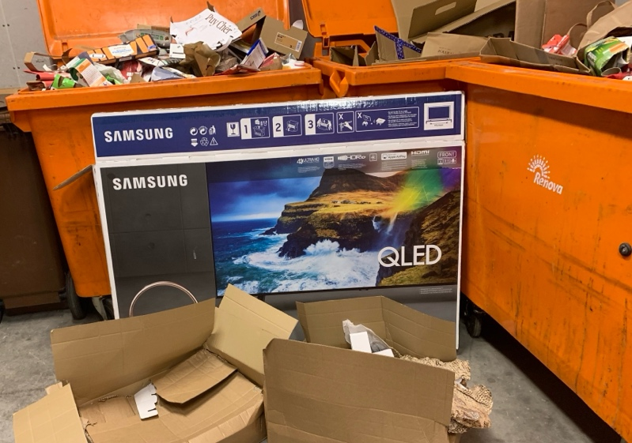
Sopsorteringen sköts i regel bra av oss medlemmar men skärpning behövs när det gäller stora emballage.

Antingen åker man till Återvinningscentralen eller skär ned kartongerna i mindre delar så att de får plats i sopkärlen. Det är bara sopkärlen som töms och slarv kostar föreningen extra och skapar irritation.

Datum för höstens styrelsemöten
27/9, 25/10, 22/11 och 15/12. Mellan kl: 18:00-18:30 finns det möjlighet för medlemmar att framföra ärenden till styrelsen.

Den nya styrelsen som valdes vid årsstämman i maj.
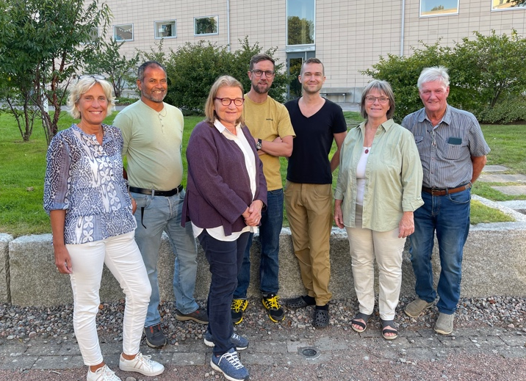
Från vänster:
Marie Virdstedt,
Jens Hultberg (HSB),
Ingrid Jonsson Wallin,
Henrik Jonsson,
Anders Berggren,
Maggan Hall (ordf.)
Kent Karlsson.
Besim Mesinovic, som också valdes vid årsstämman, bestämde sig sedan för att inte delta i styrelsearbetet.

Hemsidan
Infobladen går att läsa på hemsidan också. HSB.se/goteborg/brf/fiolen.
Vi arbetar vidare med hemsidan och Ingrid tar gärna emot förslag och önskemål. Mail: ingrid.jonsson.wallin@gmail.com

Laddstolparna
Installation av laddstolparna är på gång och arbetet beräknas starta i september och stolparna driftsättas i vecka 40. Mer information kommer om det praktiska för att arbetet ska gå smidigt.

